Szczecin, dnia 09-11-2023r
Dotyczy: postępowania o udzielenie zamówienia publicznego pn.:
„Dostawa jednorazowych wyrobów medycznych”

Wyjaśnienia 1
W związku z wpłynięciem do Zamawiającego pytań dotyczącego treści Specyfikacji Istotnych Warunków Zamówienia, zgodnie z art. 135 Ustawy z dnia 11 września 2019 r. – Prawo zamówień publicznych (Dz.U.2019.2019 t.j. z dnia 2019.10.24 Zamawiający udziela następujących wyjaśnień:

Wykonawca I
Szanowni Państwo,
uprzejmie prosimy o dopuszczenie:

Zadanie nr 7 : Medyczne pończochy przeciwzakrzepowe pełnej długości do wykorzystania w profilaktyce przed-; śród- i pooperacyjnej zakrzepicy oraz zatorowości u leżących pacjentów z sekwencyjnym uciskiem 14-22mmHg, wykonane z 78%-poliamid -22% elastan z punktem rewizyjnym w obrębie palców i w rozmiarach od S do XXL. Zakres obwodów wg. załączonej tabeli:

Odpowiedź
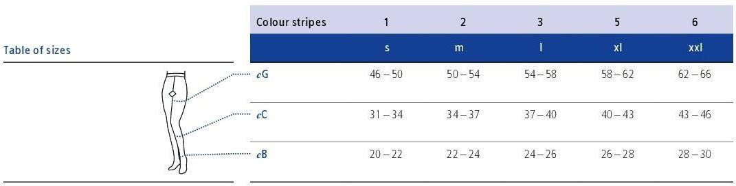
Zamawiający dopuszcza proponowane pończochy z zastrzeżeniem że przedmiotem zamówienia na zadaniu 7 są pończochy a nie jak wskazano na zdjęciu rajstopy

Wykonawca II
Dotyczy zapisów SWZ:
- Czy Zamawiający wymaga, aby Oferent posiadał certyfikat systemu zarządzania jakością ISO 9001:2015 dotyczący sprzedaży wyposażenia i sprzętu medycznego, sprzedaży materiałów eksploatacyjnych i środków do sterylizacji? Zamawiający zyskuje pewność, że oferowane wyroby produkowane są zgodnie z obowiązującymi wymaganiami i normami.
Odpowiedź
Zamawiający dopuszcza, nie wymaga.

- Czy Zamawiający wymaga, aby Oferent posiadał certyfikat systemu zarządzania jakością PN-EN ISO 13485:2016-04 dotyczący produkcji i dystrybucji opakowań, testów oraz wyrobów pomocniczych do kontroli procesów sterylizacji, mycia i dezynfekcji?
Zamawiający zyskuje pewność, że oferowane wyroby produkowane są zgodnie z obowiązującymi wymaganiami i normami.
Odpowiedź
Zamawiający dopuszcza, nie wymaga

Dotyczy Umowy:
- Czy Zamawiający wyrazi zgodę na zmianę zapisów umowy dotyczących kar na:
-§ 12 1. a) w wysokości 10% niezrealizowanej wartości brutto umowy, określonej w § 6 ust. 1 w przypadku odstąpienia przez Zamawiającego od umowy, bądź rozwiązania przez Zamawiającego umowy w drodze wypowiedzenia z przyczyn leżących po stronie Wykonawcy?
Uzasadnione jest, aby kara umowna za odstąpienie od umowy była naliczana od wartości niezrealizowanej części umowy, nie zaś od wartości całej umowy. W przeciwnym razie, zwłaszcza w przypadku odstąpienia od umowy po zrealizowaniu jej znaczącej części, kara umowna byłaby niewspółmiernie wysoka w stosunku do wartości niezrealizowanej części umowy, a nawet mogłaby znacznie przewyższać wartość niezrealizowanej części umowy. Taka kara byłaby rażąco wygórowana w rozumieniu art. 484 § 2 Kodeksu cywilnego i naruszałaby zasadę proporcjonalności wyrażoną w art. 7 ust. 1 ustawy Prawo zamówień publicznych
-§ 12 1. b) w wysokości 0,3% wartości reklamowanej partii wyrobów za każdy dzień zwłoki w ich dostarczeniu – z tym, że nie mniej niż 30 zł dziennie za każdy dzień?
-§ 12 1. c) w wysokości 50 zł za każdy dzień zwłoki w dostarczeniu dokumentów, o których mowa w § 2 ust. 2?

Odpowiedź
Zamawiający nie wyraża zgody

Dotyczy Parametry Techniczne:
- Dotyczy Zadania nr 2 poz. 1 i 2
Czy Zamawiający wyrazi zgodę na zaoferowanie włókniny SMS niebieskiej, składającej się z trzech warstw polipropylenu, o gramaturze 55g/m2. Spełniającej wymogi norm PN-EN 868-2 oraz ISO 11607-1, przystosowanej do sterylizacji parą wodną, EO oraz plazmą. Nadającą się do sterylizacji ciężkich sprzętów medycznych. W opakowaniu zbiorczym odpowiednio:
  - Dla rozmiaru 100x100cm – 250szt.
  - Dla rozmiaru 120x120cm – 200szt.?
Odpowiedź
Zamawiający dopuszcza.

Wykonawca III
1. Czy w celu miarkowania kar umownych Zamawiający dokona modyfikacji postanowień projektu przyszłej umowy w zakresie zapisów § 10 ust. 1:
1. W razie niewykonania lub nienależytego wykonania przedmiotu umowy Wykonawca zobowiązany jest zapłacić Zamawiającemu kary umowne:
a) w wysokości 10% wartości brutto niezrealizowanej części umowy, określonej w § 6 ust. 1 w przypadku odstąpienia przez Zamawiającego od umowy, bądź rozwiązania przez Zamawiającego umowy w drodze wypowiedzenia z przyczyn leżących po stronie Wykonawcy;
b) w wysokości 0,5% wartości zamówionej bądź reklamowanej partii wyrobów za każdy dzień zwłoki w ich dostarczeniu – z tym, że nie mniej niż 50 zł dziennie za każdy dzień, jednak nie więcej niż 10% wartości brutto zamówionej bądź reklamowanej partii wyrobów;
c) w wysokości 50 zł za każdy dzień zwłoki w dostarczeniu dokumentów, o których mowa w § 2 ust. 2, jednak nie więcej niż 10% wartości brutto przedmiotu umowy, którego dotyczą niedostarczone dokumenty.

Odpowiedź
Zamawiający nie wyraża zgody na proponowane zmiany

2. W celu zapewnienia równego traktowania Stron i umożliwienia Wykonawcy sprawdzenia zasadności reklamacji wnosimy o wprowadzenie w § 4 ust. 4 projektu umowy 21 dniowego terminu na rozpatrzenie reklamacji.
Odpowiedź
Zamawiający nie wyraża zgody na proponowane zmiany

Wykonawca IV
Pytanie 1 – dotyczy zadania nr 8:
Czy Zamawiający dopuści ostrza do strzygarki, jednorazowe uniwersalne renomowanego producenta strzygarek chirurgicznych. Ostrza ogólnego zastosowania do owłosienia ciała, o następujących parametrach: wydajność golenia - 12 000 włosów na sekundę, wysokość cięcia 0,21 mm (parametr bardziej korzystny oraz zgodny z SiWZ) szerokość cięcia 31,5 mm (zgodnie z SiWZ). Konstrukcja ostrzy wyklucza uszkodzenie skóry. Możliwość pracy na sucho i mokro. Pakowane pojedynczo w opakowaniu zbiorczym po 50 szt.

W przypadku wyrażenia zgody na zaoferowanie ww. ostrzy Wykonawca zobowiązuje się do bezpłatnego dostarczenia Zamawiającemu fabrycznie nowych strzygarek i ładowarek w ilości wskazanych przez Zamawijącego zgodnie z aktualnym stanem posiadania strzygarek firmy 3M. Bezpłatne strzygarki oraz ładowarki zostaną dostarczone wraz z pierwszą dostawą ostrzy.
Proponowane rozwiązanie zapewni Zamawiającemu możliwość użytkowania nowych strzygarek renomowanego producenta. Poniżej zdjęcie ostrza i strzygarki chirurgicznej.
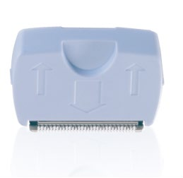
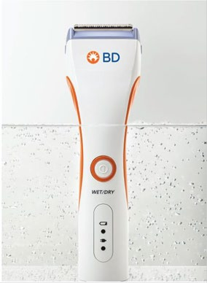
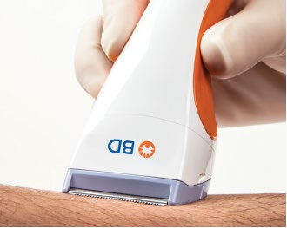

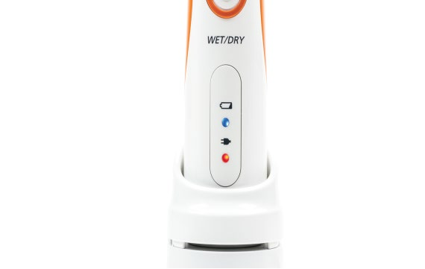

Numer Lot na opakowaniu zbiorczym ostrzy oraz wszystkie niezbędne informacje bezpośrednio na pojedyńczym ostrzu zgodnie ze zdjęciem poniżej:

Odpowiedź
Zamawiający nie dopuszcza proponowanych wyrobów.

Pytanie 2 – dotyczy wzoru umowy:
Czy Zamawiający uzupełni projekt umowy o zapis, że na podstawie art. 106n ust. 1 ustawy z dnia 11 marca 2004 r. o podatku od towarów i usług udziela Wykonawcy zgody na wystawianie i przesyłanie faktur, duplikatów faktur oraz ich korekt, a także not obciążeniowych i not korygujących w formacie pliku elektronicznego PDF na wskazany przez siebie adres poczty e-mail?
Odpowiedź
Zamawiający nie wyraża zgody na proponowany zapis

Pytanie 3 – dotyczy wzoru umowy:
Zwracamy się z prośbą do Zamawiającego o zmianę stanowiska w kwestii sposobu obliczania kar umownych za odstąpienie od umowy i przyjęcie 10% od kwoty niezrealizowanej lub niewłaściwie, nieterminowo zrealizowanej wartości umowy, a nie 10% wynagrodzenia całkowitego brutto. W przypadku dostaw sukcesywnych zaproponowany przez Zamawiającego sposób obliczania jest krzywdzący - może prowadzić bowiem do sytuacji, w której Wykonawca, bądź Zamawiający ponosi ewentualną karę za prawidłowo zrealizowaną już wartość umowy.
Odpowiedź
Zamawiający nie wyraża zgody na proponowaną zmianę

Pytanie 4 – dotyczy wzoru umowy:
Czy w § 12 ust. 1 b Zamawiający odstąpi od naliczania kar umownych wyrażonych kwotowo i poprzestanie na ewentualnym naliczaniu kar umownych „w wysokości 0,5% wartości zamówionej bądź reklamowanej partii wyrobów za każdy dzień zwłoki w ich dostarczeniu.”
Odpowiedź
Zamawiający nie wyraża zgody na proponowaną zmianę

Wykonawca V
- Czy Zamawiający dopuści w przedmiocie zamówienia (zadanie nr 7, pozycja 1) pończochy przeciwzakrzepowe, które posiadają wyprofilowanie pięty i stopy oraz z wykończeniem na udzie, które stabilnie dopasowuje wyroby i utrzymuje je na kończynach, pozbawione elastycznego klina w obrębie uda, który może być przyczyną otarć skóry?
Odpowiedź
Zamawiający nie dopuszcza.

- Czy zamawiający wymaga w przedmiocie zamówienia (zadanie nr 7, pozycja 1) aby pończochy przeciwzakrzepowe miały minimalną siłę ucisku 18mmHg na poziomie kostki, który zmniejsza się od części dystalnej do proksymalnej?

Odpowiedź
Zamawiający dopuszcza.
- Czy Zamawiający dopuści w przedmiocie zamówienia (zadanie nr 7, pozycja 1) pończochy przeciwzakrzepowe, które posiadają wyprofilowanie pięty i stopy oraz z wykończeniem na udzie, które stabilnie dopasowuje wyroby i utrzymuje je na kończynach, w 10 różnych rozmiarach: dla obwodów w kostce od 16 - 19cm, 19 -24,5cm, 24,5 - 29cm, 29 - 32cm, dla obwodów łydek 23 - 30cm, 30 - 38cm, 38 - 46cm, 46 - 53cm, 53 - 66cm, dla obwodów ud 39 - 74cm, 45 - 80cm, 50 -86cm, 55 -90cm oraz w dwóch zakresach długości podudzia od 64 - 80 cm i 80 - 97cm? Tak szeroki zakres rozmiarów i unikatowa technologia pozwala na dopasowanie produktów dla każdego pacjenta.
Odpowiedź
Zamawiający dopuszcza.

- Czy Zamawiający dopuści w przedmiocie zamówienia (zadanie nr 7, pozycja 1) pończochy przeciwzakrzepowe wykonane z miękkiej, przyjaznej dla skóry i przepuszczającej powietrze dzianiny (bez dodatku lateksu) o składzie: 77% poliamid, 19% elastan; 4% Neopren, która jest rozciągliwa w dwóch płaszczyznach i w połączeniu z wyprofilowaniem kształtu nogi gwarantuje prawidłowy gradient ciśnienia, nawet w przypadku ekstremalnych obwodów kończyn?
Odpowiedź
Zamawiający dopuszcza.

- Czy zamawiający dopuści w przedmiocie zamówienia (zadanie nr 7, pozycja 1) pończochy przeciwzakrzepowe, które posiadają anatomicznie dopasowane okienko rewizyjne u nasady palców po stronie grzbietowej stopy (pozwala to na łatwą i szybką ocenę bezpieczeństwa) oznaczone kolorystycznie do łatwego dopasowania/wyboru rozmiaru?
Odpowiedź
Zamawiający dopuszcza.

- Czy zamawiający dopuści w przedmiocie zamówienia (zadanie nr 7, pozycja 1) produkty przeciwzakrzepowe, które są pakowane po 10 par w kartonie?

Odpowiedź
Zamawiający dopuszcza.
- Czy zamawiający dopuści w przedmiocie zamówienia (zadanie nr 7, pozycja 1) produkty przeciwzakrzepowe, które posiadają inne oznaczenie rozmiarów niż w opisie przedmiotu zamówienia?

Odpowiedź
Zamawiający dopuszcza.

- W związku z wejściem w życie Rozporządzenia Ministra Zdrowia z dnia 27 października 2022 r. w sprawie podstawowych warunków prowadzenia apteki i wynikającym z niego obowiązku kontroli przez Zamawiającego warunków w jakich odbywał się transport wyrobów medycznych prosimy o określenie w jaki sposób Zmawiający zamierza kontrolować warunki dostaw? Czy będzie to np. przez załączenie do oferty wykazu odpowiednio przystosowanych środków transportu przeznaczonych do realizacji umowy lub przedstawienia umowy ze specjalistyczną firmą kurierską realizującą dostawy pojazdami typu Izoterma z możliwością rejestracji i wydruku temperatury w przestrzeni ładunkowej ?
Odpowiedź
Obowiązkiem dostawcy jest zapewnienie prawidłowego transportu wyrobów zgodnie ze wskazanym rozporządzeniem. Dodatkowo pończoch nie wymagają specjalistycznego monitorowanego transportu.

Z poważaniem

Dyrektor SPSK-2
/podpis w oryginale/

Sprawę prowadzi:
Przemysław Frączek
Tel. 91 466 1087

